No.５２【展開例】幼児期（読書）絵本に親しむ
｢絵本の読み聞かせ、どうしてる？」
＜ねらい＞
読み聞かせを行う場面において、親と子に分かれての役割演技や話し合いをとおして、集中できない子どもに親としてどのように言ったらいいのか考えたり、読み聞かせの雰囲気づくりや絵本の選び方などの情報交換をしたりすることができる。

＜準備するもの＞
・ワークシート （・ペープサート ・私のプチ改革（※））

時間 | 進め方（発問等） | 留意点
３分 | ＜ねらいの確認＞  ・今日のテーマは「絵本に親しむ」です。絵本の読み聞かせについて、親としてどのように工夫、対応していけばよいのか、皆さんで一緒に考えたいと思います。 | ・初めに今回のテーマを示し、参加者にプログラムの目的を意識させる。  ・ファシリテーターは先生ではないので、自己開示をしながら一緒に考えるというスタンスをとる。  ・３つの約束（参加、尊重、守秘）の説明をする。
１５ 分 | ＜アイスブレイク＞ 例  - 【全体で】バースデーチェーン  （しゃべらず、ジェスチャー等で誕生日順に円を作ります。）  ４人ずつに切って、４人グループに移動  - 【グループで】チェーン自己紹介  （自分の名前と今日の昼食のメニューを簡単に言う。次の人は、お昼に○○を食べた△△さんの隣の□□、というように付け足して自分を紹介します。）  - 【２人組で】たましいの握手  （「１～３まで」の好きな数を思い浮かべて、思い浮かべただけ同時に、握手をします。） | （アイスブレイクは、その場に合わせて選択）  ・初めは、座席は自由席とし、バースデーチェーンをする。円ができたら、答え合わせを行う。誕生日順で並べていたら大きな拍手で盛り上げる。途中、間違いがあったら笑顔で対応し、移動も認める。  ・「自分で作ってきたおにぎりを食べた○○です。」というような定型を示す。  ・数が同じだったときは、「イエーイ」とハイタッチを行い、数が違うときは「ありがとう」という。できれば全員が１回は数が同じになるまで行う。
１５ 分 | ＜ワーク＞  ・エピソードを読み、場面を確認する。  ◇あなたがお母さん（お父さん）の立場だったらどうしますか。言いたいこと、やりたいことをメモしましょう。  ◇２人組になって、メモをもとにお母さん（お父さん）とＡちゃんに分かれて役割演技をしてみましょう。 | ・登場人物は幼児期のＡちゃんとお母さん（お父さん）。  ・Ａちゃんは園で絵本に親しんでいる。  ・家で読み聞かせをしてみるとなぜか集中できないようす。  ・お母さん（お父さん）として、どう対応したらよいか。  ・ワークシートにメモする。  ・じゃんけんで役割を決め、お母さん（お父さん）役はメモを参考に、Ａちゃん役はそれにアドリブで対応する。  ・１分間で役割を交代する。
 | ◇役割演技をしてみて、感じたこと、気づいたことをメモしましょう。  ◇メモしたことをグループ内で順番に発表しましょう。  ◇グループの中でどんな感想が出ましたか？ | ・発表する順番は、司会者に一番近い人から時計回りで行う。  ・役割演技をした感想や他の参加者の感想から気づいたこと等を問いかける。
１５ 分 | ◇読み聞かせをしていて、困った経験はありますか。読み聞かせをする場面で心がけていること、困ったことやうまくいったこと、工夫していることを思い出してメモしましょう。  ◇メモをもとにグループ内で順番に発表しましょう。  ◇どんな意見が出ましたか？ | ・読み聞かせで、困ったことや上手にいった経験を振り返る。  ・うまくいったことは他のメンバーの参考に、うまくいかなかったことは悩みの共有になる。また、うまくいかなかったことは、メンバーにどうすればうまくいくのかアドバイスをもらえるとよい。  ・読み聞かせが上手くいかなかったことについて気づいたことを情報交換して共有できればよい。  ・様々な意見を聞き、共感し、また視野を広げられるようにする。  ・集中できない子どもに対してどう対処するか、また読み聞かせの雰囲気づくりや絵本の選び方などのアイディアが出たら、発表してもらい、参加者で共有する。
２分 | ＜ふりかえり＞  ◇みなさんの意見を聞いて気づいたことや、これから取り組みたいことを１つ書いてください。 | ・参加者が学んだこと、感じたことを尊重する。
※参考・・・「私のプチ改革」と題して あて名シール等に印刷・用意し、
振り返りで使用するのも良い。（付箋を代用することもできます。）
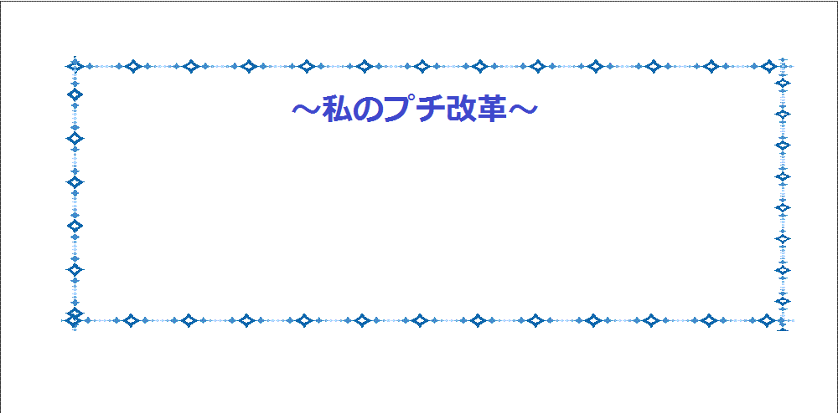

裏面がシールになっているので、いつも
目にする手帳等に貼ることもできます。

